Lab #4: Routes Angular

SEG 3502 - ARCHITECT. & CONCEPT. LOGICIEL

Automne 2026

École de Génie Électrique et Science Informatique
Université d’Ottawa

Professeur: Kalonji Kalala

Étudiant 1: Robichaud, Tristan (300391286)
Étudiant 2: Dufresne, Sebastien (300364803)

Lien Github : https://github.com/uOttawa-SEG3502-A2026-G10/uOttawa-SEG3502-A2026-G10

Des captures d’écran de l’application;

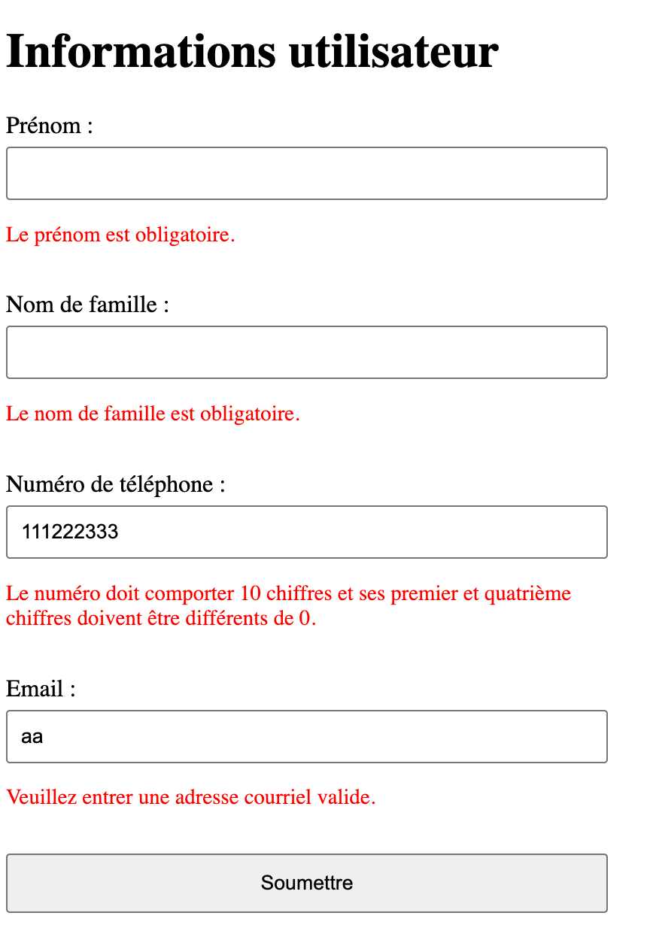

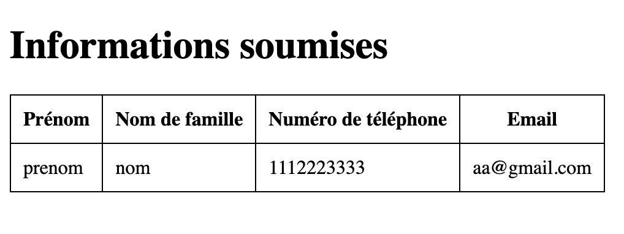
Une brève description du travail réalisé;
Pour ce lab, nous avons démarré un nouveau projet Angular en s’assurant d’utiliser angular router. Ensuite, nous avons créé notre entité, ajouté les deux composants, et nous les avons connectés avec des routes de routeur. Finalement, nous avons ajouté un peu de CSS pour formatter le tout.
Nous avons aussi eu à créer un service, ResultService, afin de partager les informations entre les pages.

Les étapes nécessaires pour installer et exécuter le projet.

Prérequis
Installez :
- Node.js 22.22.3 ou une version compatible plus récente
- npm (le projet indique npm@11.19.0)
- Angular CLI
- Git
Vérification :
node --version
npm --version

Installation et exécution
Depuis la racine du dépôt Git :
cd lab4/contact-form
npm i
ng serve
Ouvrez ensuite : http://localhost:4200/
Pour arrêter le serveur, utilisez Ctrl+C.

